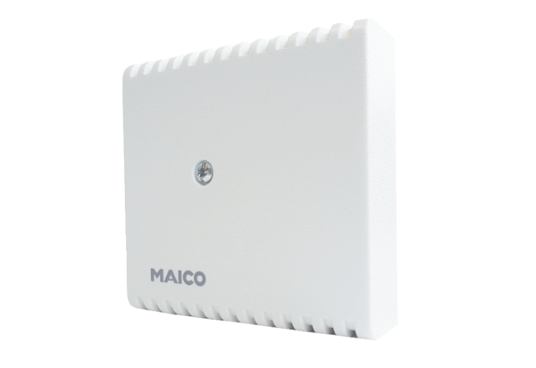Higrostat HY 230 IOpakowanie jednostkowe: 1 sztukaAsortyment: C
Numer artykułu: 0157.0127Producent: MAICO

